Las 75 economías más vulnerables se están quedando atrás a pesar de la resiliencia del crecimiento mundial
- TOMMY CHRIMES
- BRAM GOOTJES
- M. AYHAN KOSE
- COLLETTE WHEELER
24 DE ABRIL DE 2024

Las vulnerabilidades previas a la pandemia, las recientes crisis superpuestas y los problemas más amplios están pesando mucho sobre los países de la AIF. | © Brian McGowan / Unsplash

Sacudida por una serie de shocks sin precedentes, la economía mundial ha demostrado hasta ahora una extraordinaria resiliencia. La inflación mundial parece estar disminuyendo, y la mayoría de las economías se han comportado mejor de lo que se esperaba hace solo unos meses. Pocas veces en la historia se ha detenido una espiral inflacionaria global con tan poco dolor.
Esa es la buena noticia, o eso podría parecer. Sin embargo, lo que pasa desapercibido en gran medida es la difícil situación de las 75 economías más pobres y vulnerables, las que reúnen los requisitos para recibir donaciones y préstamos a bajo interés de la Asociación Internacional de Fomento (AIF) del Banco Mundial. Estas economías son el hogar de una cuarta parte de la humanidad, y se encuentran en medio de un retroceso económico histórico, incluso cuando las perspectivas a corto plazo mejoran en otros lugares. Además de ser una preocupación humana, eso es una mala noticia para la economía mundial, tanto porque el crecimiento mundial a largo plazo dependerá en gran medida de lo que suceda en estas economías, como porque la profundización del dolor aquí podría extenderse más allá de las fronteras nacionales.
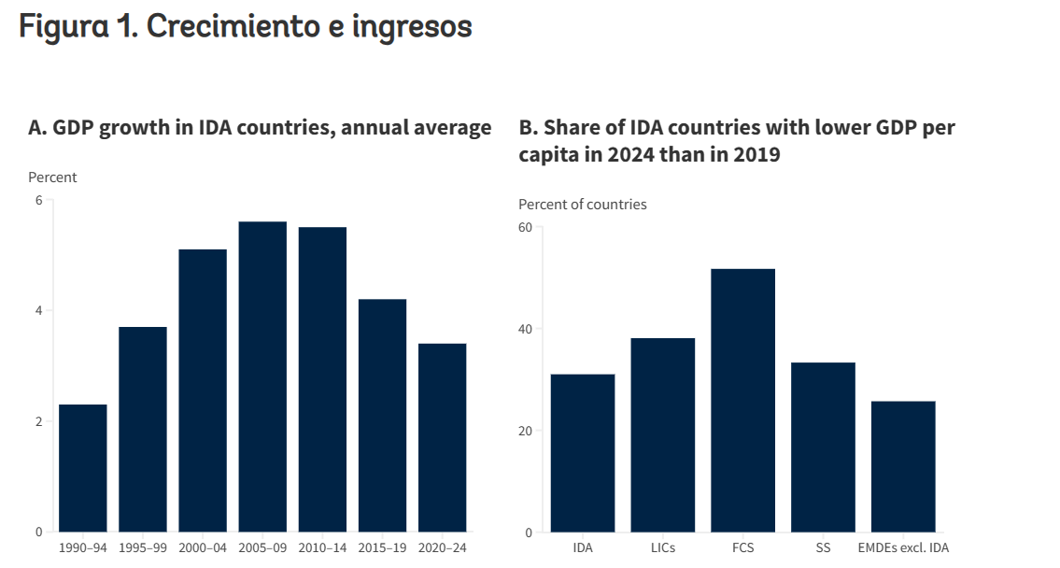
^{Fuente: Nota del Banco Mundial}
EMED = economías de mercados emergentes y en desarrollo; FCS = Situaciones frágiles y afectadas por conflictos de la AIF; IDA = países elegibles para la AIF; LIC = países de bajo ingreso de la AIF; SS = Estados pequeños de la AIF. Los agregados del PIB se calculan utilizando las ponderaciones del PIB en dólares reales de EE.UU. a precios medios de 2010-19 y a los tipos de cambio del mercado. B. La muestra incluye 71 países de la AIF.

La combinación de vulnerabilidades previas a la pandemia, crisis superpuestas recientes y problemas más amplios —incluidos los efectos del cambio climático y el aumento de la violencia y los conflictos— está pesando mucho sobre los países de la AIF: se espera que para fines de 2024 hayan experimentado la media década de crecimiento más débil desde principios de la década de 1990 (gráfico 1). Uno de cada tres países de la AIF es más pobre hoy que en vísperas de la pandemia. Entre 2020 y 2024, la convergencia del ingreso en relación con las economías avanzadas se ha estancado en lo esencial, y se espera que la mitad de los países de la AIF crezcan más lentamente en términos per cápita que las economías avanzadas durante este período (gráfico 2).
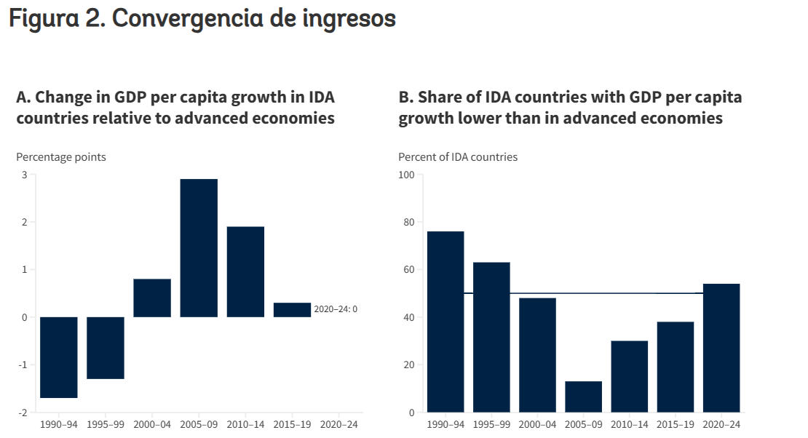
Fuente: Nota del Banco
Mundial: AIF = países elegibles para la AIF. Los agregados del PIB se calculan utilizando las ponderaciones del PIB en dólares reales de EE.UU. a precios medios de 2010-19 y a los tipos de cambio del mercado. La muestra incluye 71 países de la AIF.

Las tasas de pobreza extrema en estos países son ocho veces superiores a las del resto del mundo, y el número de personas que padecen hambre o malnutrición se ha duplicado desde 2019, hasta alcanzar los 651 millones (gráfico 3). Eso es el 92 por ciento del total mundial de personas que enfrentan inseguridad alimentaria. Además, la mitad de estos países se encuentran en situación de sobreendeudamiento o corren un alto riesgo de padecerla. Si bien varias economías importantes están viendo una sorpresa al alza en el crecimiento, las proyecciones a corto plazo para los países de la AIF se están revisando, en promedio, a la baja.
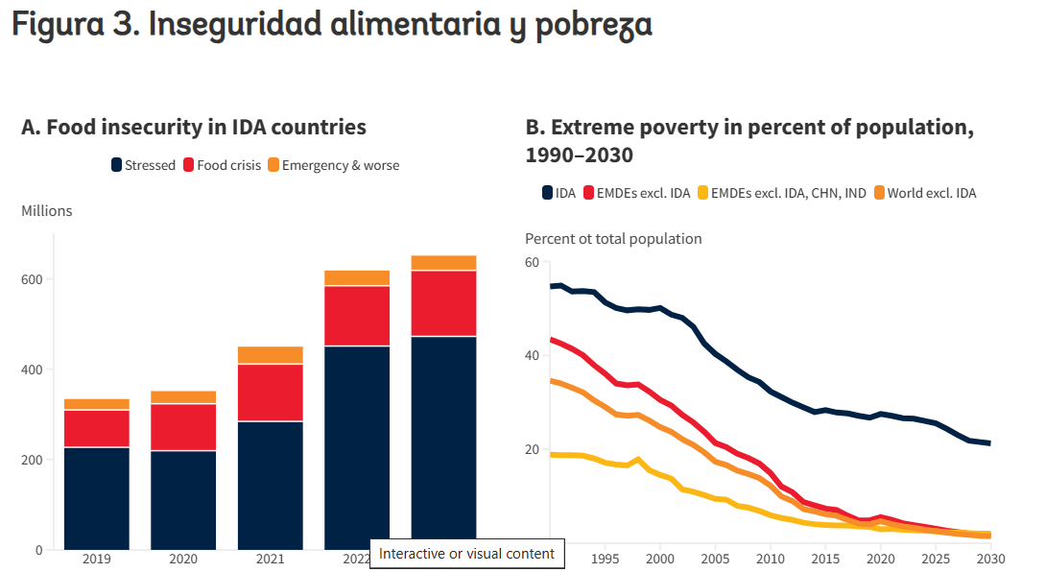
Fuentes: GRFC (base de datos); Mahler y Lakner (2022); Banco Mundial; Plataforma de Pobreza y Desigualdad del Banco Mundial.
Nota: CHN = China; EMED = economías de mercados emergentes y en desarrollo; IDA = países elegibles para la AIF; IND = India. Los agregados del PIB se calculan utilizando las ponderaciones del PIB en dólares reales de EE.UU. a precios medios de 2010-19 y a los tipos de cambio del mercado. La muestra incluye datos de hasta 50 países elegibles para la AIF. B. La muestra incluye hasta 75 países de la AIF y 83 economías emergentes y en desarrollo, excluida la AIF. El mundo incluye 158 países.

Un entorno externo difícil magnifica los desafíos que enfrentan los países de la AIF. Los conflictos y los episodios de violencia son cada vez más frecuentes, lo que socava la estabilidad en estos países. Sus necesidades de inversión están aumentando, en particular para hacer frente al cambio climático, al que muchas de estas economías son especialmente vulnerables. En este entorno, un riesgo importante es que el estancamiento se arraigue a largo plazo.
Sin embargo, hay razones para el optimismo. Desde 1960, 36 países se han graduado con éxito de la AIF, incluidas algunas de las economías más grandes del mundo, como China, India y Corea. Los países actuales de la AIF también tienen un gran potencial, empezando primero por las personas: se espera que la población en edad de trabajar en estos países crezca notablemente en las próximas cinco décadas, mientras que disminuye en las economías avanzadas y en otras economías en desarrollo (gráfico 4). Muchos países de la AIF también cuentan con importantes dotaciones de recursos naturales, incluidas algunas que serán esenciales para la transición energética. Desde el potencial solar hasta los minerales críticos, las economías de la AIF tienen algunas ventajas comparativas sustanciales.
Por supuesto, lograr con éxito los dividendos demográficos y aprovechar las ventajas de los recursos naturales no es una tarea fácil. Hay riesgos claros, y abundan los cuentos con moraleja. La gestión de los recursos naturales requiere marcos institucionales y normativos sólidos. Proporcionar atención médica y educación de alta calidad es vital para aprovechar los datos demográficos favorables.
En última instancia, una mayor inversión será el ingrediente clave para que estos países liberen su potencial, aborden desafíos crecientes como el cambio climático y avancen hacia un futuro más brillante y sostenible. En general, el crecimiento de la inversión en los países de la AIF ha sido débil en los últimos años. Se requiere inversión tanto pública como privada, y la calidad de la inversión es importante. Se ha demostrado que la aplicación de amplios paquetes de reformas de política aumenta la probabilidad de un período prolongado de fuerte crecimiento de la inversión.
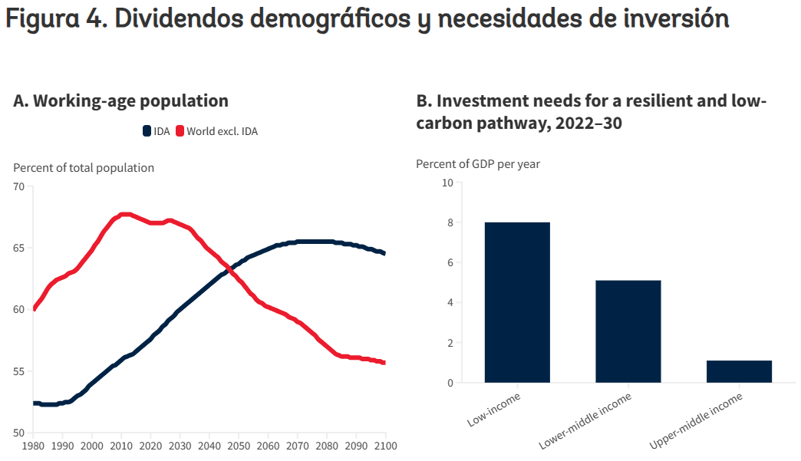
Fuentes: Perspectivas de la población mundial de las Naciones Unidas (base de datos); Banco Mundial.
Nota: IDA = países elegibles para la AIF. A. Promedios ponderados por población. La población en edad de trabajar se define como las personas de 15 a 64 años. Las barras muestran estimaciones de las necesidades anuales de inversión para aumentar la resiliencia al cambio climático y poner a los países en camino de reducir las emisiones en un 70 por ciento para 2050.

No existe una solución única para desencadenar una aceleración de la inversión. Los paquetes de políticas eficaces suelen incluir medidas para mejorar de manera duradera los desequilibrios fiscales y externos, garantizar la estabilidad macroeconómica y promover una serie de reformas estructurales, entre ellas el fortalecimiento de las instituciones, una mejor gestión de los recursos naturales, el impulso del capital humano, la mejora de la igualdad de género y la inclusión de los jóvenes, y la lucha contra el cambio climático. Para muchos países de la AIF, el fomento de la estabilidad también es un factor importante que contribuye. La secuencia de las intervenciones de política es una consideración fundamental y depende de las circunstancias de cada país. Sin embargo, a pesar de las difíciles circunstancias, estos países tienen una capacidad de acción sólida y pueden promover muchos de estos objetivos.
La comunidad mundial también tiene un papel importante que desempeñar. En un contexto de circunstancias internacionales y nacionales históricamente difíciles, los esfuerzos de política de los países de la AIF deben complementarse con un financiamiento internacional significativo y consistente. Si los países de la AIF pueden aprovechar eficazmente sus sólidos perfiles demográficos y su riqueza en recursos, esto no solo respaldaría su propio desarrollo; También promovería los objetivos mundiales.
Para crear un entorno en el que los países de la AIF puedan prosperar, también será necesaria una mayor cooperación internacional en cuestiones mundiales. Es fundamental avanzar a nivel internacional para hacer frente al cambio climático, promover el comercio internacional basado en normas, garantizar procesos de reestructuración de la deuda soberana más oportunos y eficaces y hacer frente a la creciente inseguridad alimentaria y los conflictos.
El progreso en todas estas áreas es esencial para dar a las economías de la AIF la mejor oportunidad de un futuro mejor, y el progreso en los países de la AIF es imperativo para que el mundo tenga una oportunidad razonable de asegurar la paz y la prosperidad a largo plazo.

PERSPECTIVAS ECONÓMICAS MUNDIALES

